CUADROS DE BONOS EN DOLARES AL 4/02/2022

BONOS EN DOLARES COTIZADOS EN PESOS

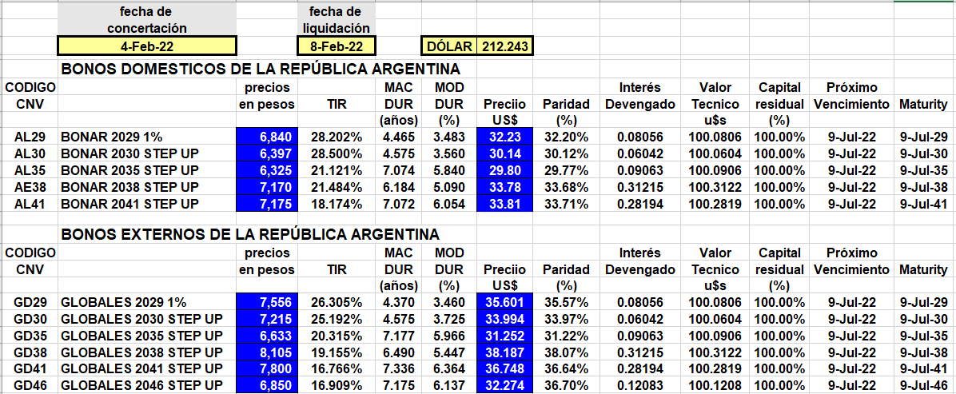

BONOS EN DOLARES COTIZADOS EN DOLARES

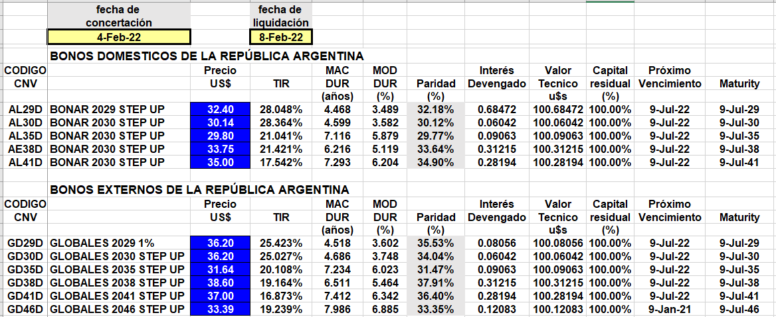

BONOS DOLLAR-LINKED

